|  |  |  |
| --- | --- | --- |
| Macintosh HD:Users:hoangnguyen:Documents:TDC:fitlog_blue.png | TRƯỜNG CAO ĐẲNG CÔNG NGHỆ THỦ ĐỨC  **Khoa Công Nghệ Thông Tin** | Macintosh HD:Users:hoangnguyen:Documents:TDC:logoTDC_blue.png |
|  |  |  |

**Chuyên đề CMS** | HKI – [2019 – 2020]

**BÁO CÁO THEME HOÀN CHỈNH**

**Nhóm H gồm các thành viên:**

|  |  |  |
| --- | --- | --- |
| STT | Họ và tên | MSSV |
| 1 | Nguyễn Đức Hiếu | 17211TT4302 |
| 2 | Nguyễn Nguyên Hòa | 17211TT2684 |
| 3 | Hoàng Văn Huy | 17211TT2685 |
| 4 | Tô Xuân Quý | 17211TT2344 |
| 5 | Lượng Thị Huyền Trang | 17211TT2518 |

Mục Lục

[Mục lục hình ảnh 3](#_Toc24314096)

[I. Mô tả sơ lược về dự án 4](#_Toc24314097)

[1. Mô tả dự án 4](#_Toc24314098)

[2. Mô tả sơ lược về dự án 4](#_Toc24314099)

[3. Các giai đoạn hoàn thành 4](#_Toc24314100)

[II. Phân chia module 5](#_Toc24314101)

[III. Tạo Theme 15](#_Toc24314102)

[I. Cấu trúc theme 15](#_Toc24314103)

[II. Kích hoạt theme 16](#_Toc24314104)

[III. Cách inclue vào theme 16](#_Toc24314105)

[IV. Sơ lược Theme hoàn chỉnh 18](#_Toc24314106)

# Mục lục hình ảnh

[Hình 1 Menu 7](#_Toc24313298)

[Hình 2 banner 7](#_Toc24313299)

[Hình 3 Module 3 8](#_Toc24313300)

[Hình 4 Module 4 8](#_Toc24313301)

[Hình 5 Module 5 9](#_Toc24313302)

[Hình 6 Module 6 9](#_Toc24313303)

[Hình 7 Module 7 10](#_Toc24313304)

[Hình 8 Module 8 10](#_Toc24313305)

[Hình 9 Module 9 11](#_Toc24313306)

[Hình 10 Modlue 10 12](#_Toc24313307)

[Hình 11 Module 11 12](#_Toc24313308)

[Hình 12 Module 12 13](#_Toc24313309)

[Hình 13 Module 13 14](#_Toc24313310)

[Hình 14 module 15 14](#_Toc24313311)

[Hình 15 Module 16 15](#_Toc24313312)

[Hình 16 Moudle 17 16](#_Toc24313313)

[Hình 17 Các file chính 17](#_Toc24313314)

[Hình 18 Active Theme 18](#_Toc24313315)

[Hình 19 File css và js 19](#_Toc24313316)

[Hình 20 file module 19](#_Toc24313317)

[Hình 21 header và banner 20](#_Toc24313318)

[Hình 22 product 22](#_Toc24313319)

[Hình 23 Footer 23](#_Toc24313320)

# Mô tả sơ lược về dự án

## Mô tả dự án

* Tên đề tài : Xây dựng 1 theme cho một trang web thương mại điện tử.
* Xây dựng các trang giao diện cho trang web thương mại điện tử.
* Bao gồm nhiều trang, mỗi trang có một chủ đề và chức năng khác nhau.
* Giao điện của các trang sẽ được xây dựng, bằng việc ghép các module của các thành viên trong nhóm
* plugin hỗ trợ woocommerce miễn phí.
* Đề tài tập trung vào thiết kế công nghệ front-end bằng cách sử dụng HTML, CSS, JS....

## Mô tả sơ lược về dự án

* Thanh menu, header, footer
* Silde show sử dụng swiper nổi bật
* Thông tin từng sản phẩm
* Có sản phẩm mới
* Sản phẩm nổi bật
* Giới thiệu chung
* Sản phẩm
* Liên hệ
* Blog
* Thanh tìm kiếm.

## Các giai đoạn hoàn thành

* Tìm hiểu chủ đề của dự án
* Xác định yêu cầu mục tiêu dự án
* Phân tích đề tài dự án tìm hiểu tài liệu.
* Tìm hiểu các công nghệ kĩ thuật có liên quan đến dự án.
* Tìm hiểu về cấu trúc và các xây dựng một thêm trong wordpress.
* Cài đặc plugin woocommerce, tiến hành tìm hiểu các chức năng có trong woocommerce
* Nhận theme mẫu, tiến hành theme mẫu ở các trang thành các module, nhỏ rồi chia cho các thành viên tron nhóm thực hiện.
* Ghép các module thành một theme hoàn chỉnh
* Hoàn thành dự án.

# Phân chia module

Bảng phân công module

|  |  |  |  |
| --- | --- | --- | --- |
| Stt | Thàn viên | MSSV | Module |
| 1 | Nguyễn Đức Hiếu | 17211TT4302 | 9,2 |
| 2 | Nguyễn Nguyên Hòa | 17211TT2684 | 3,13,16,18 |
| 3 | Hoàng Văn Huy | 17211TT2685 | 1.10.17 |
| 4 | Tô Xuân Quý | 17211TT2344 | 4,7,8,12 |
| 5 | Lượng Thị Huyền Trang | 17211TT2518 | 5,6,11,15 |

* Module 1 : header ở trang chủ

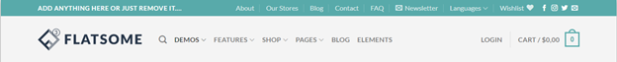

Hình Menu

* Module 2 : slide banner ở trang chủ

**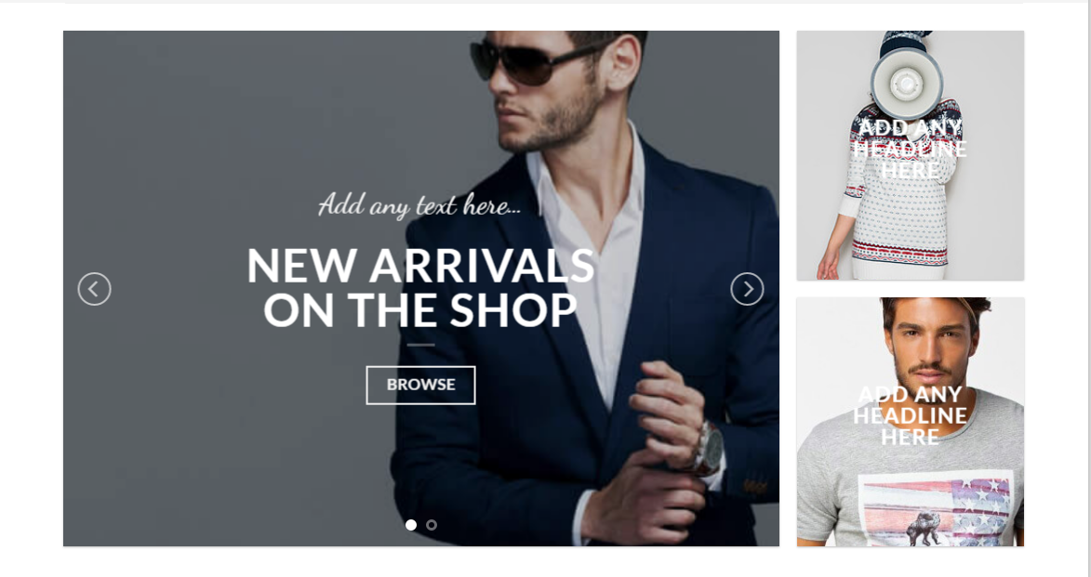**

Hình banner

* Module 3: ở trang chủ

**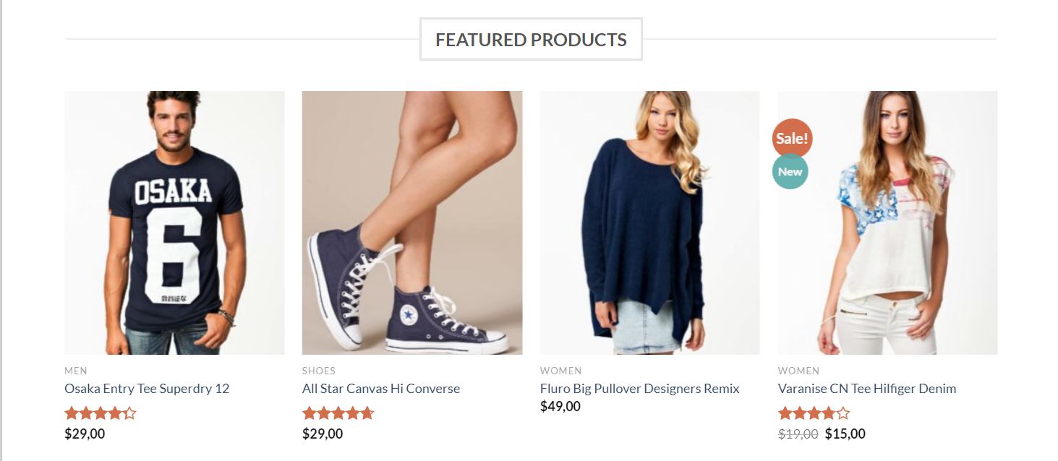**

Hình Module 3

* Module 4: ở trang chủ
* 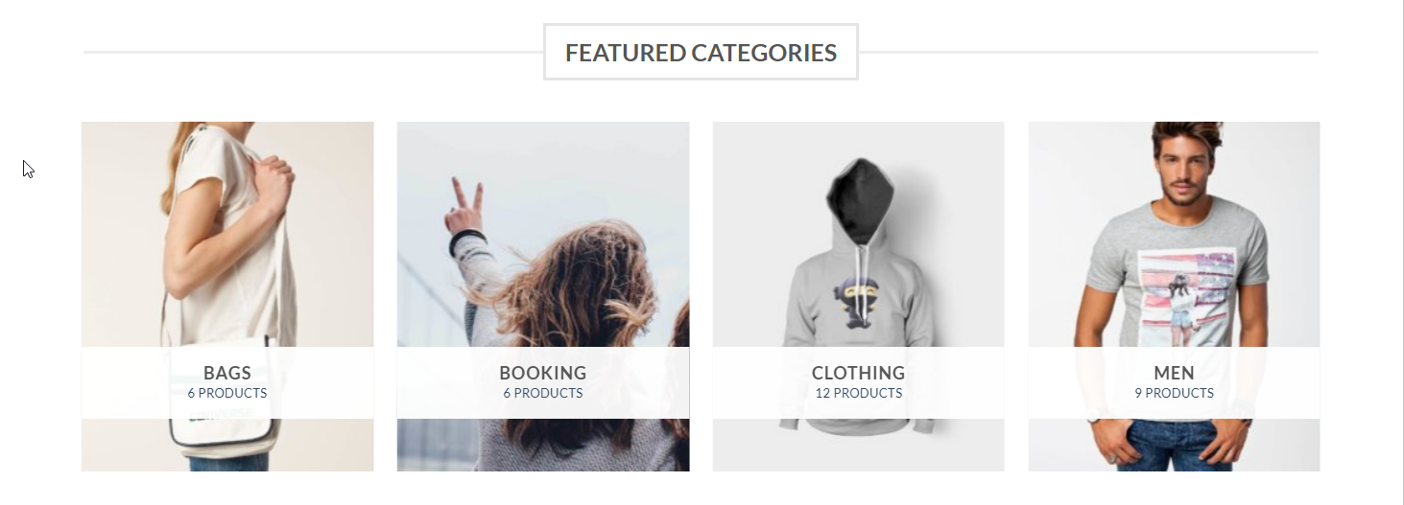

Hình Module 4

* Module 5: ở trang chủ

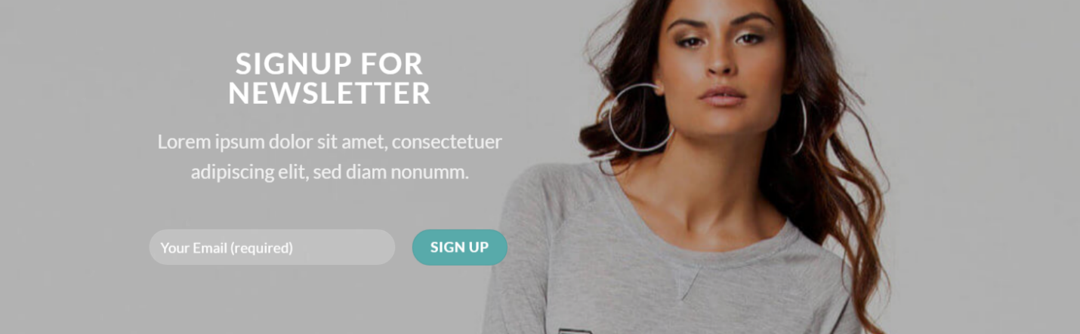

Hình Module 5

* Module 6: ở trang chủ
* 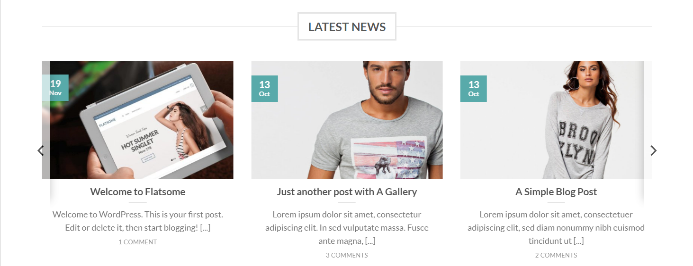

Hình Module 6

* Module 7: ở trang chủ

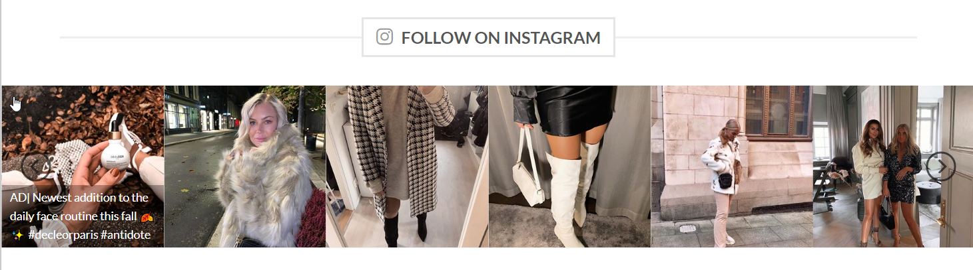

Hình Module 7

* Module 8: ở trang chủ

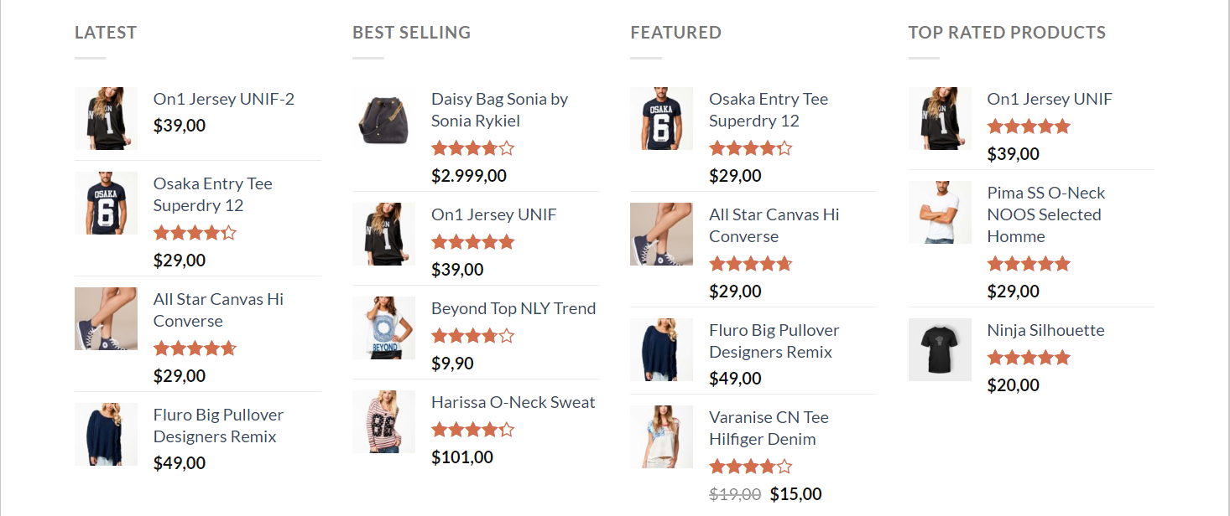

Hình Module 8

* Module 9: ở trang chủ

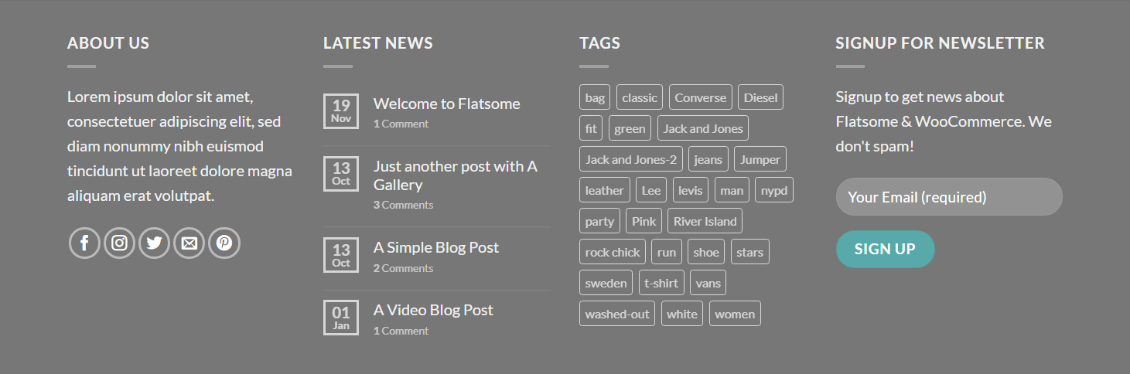

Hình Module 9

* Module 10: modal từng sản phẩm

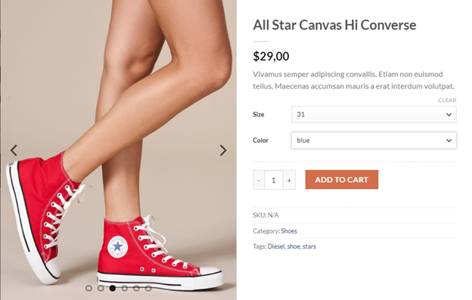

Hình Modlue 10

* Modlue 11

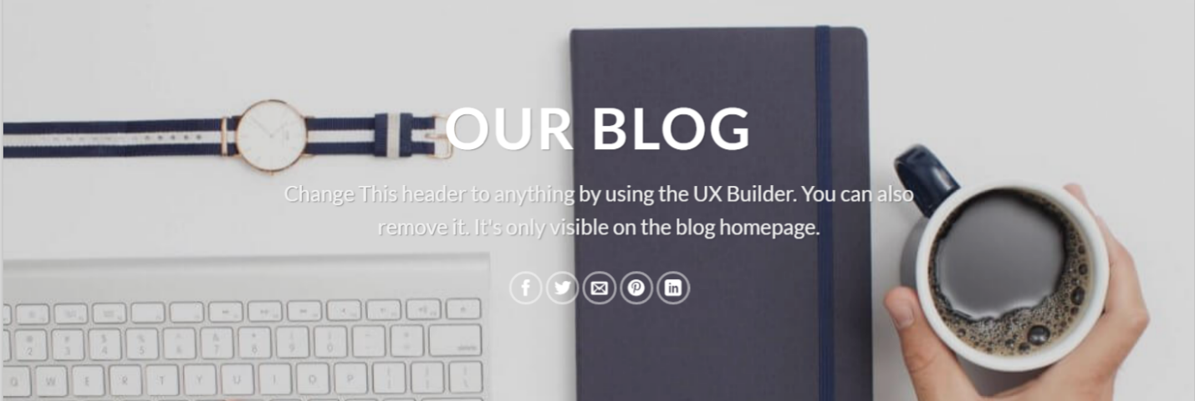

Hình Module 11

* Module 12: ở BLOG

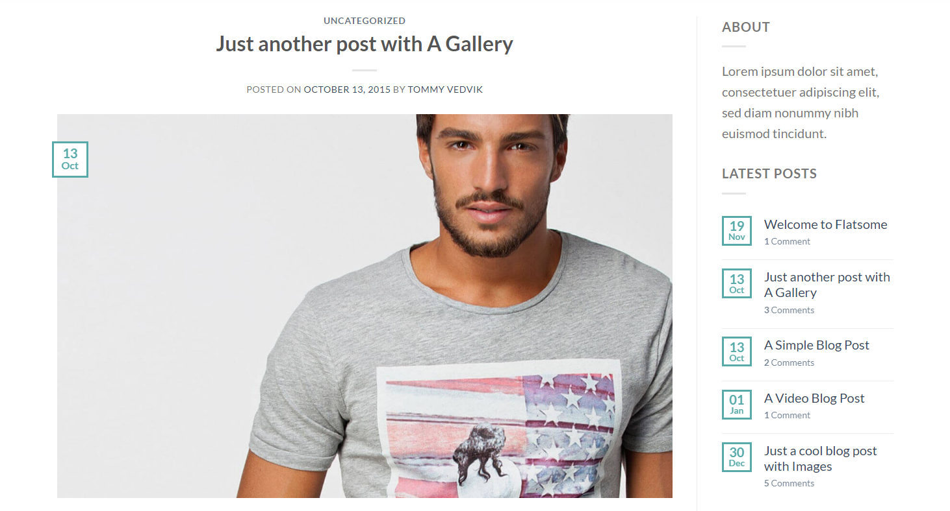

Hình Module 12

* Module 13: ở trang FaQ

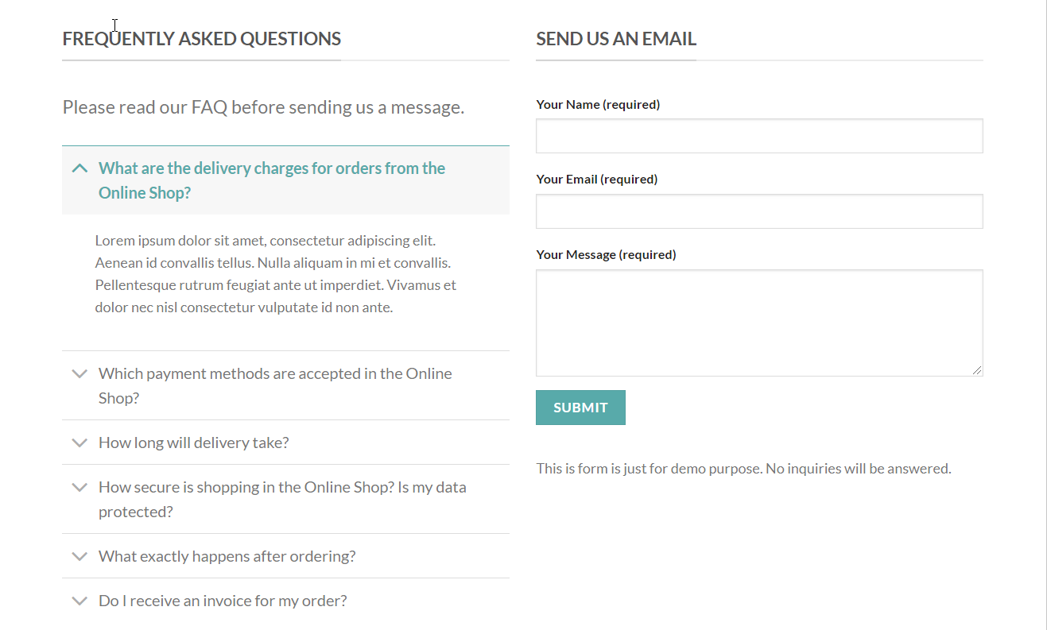

Hình Module 13

* Module 15: login

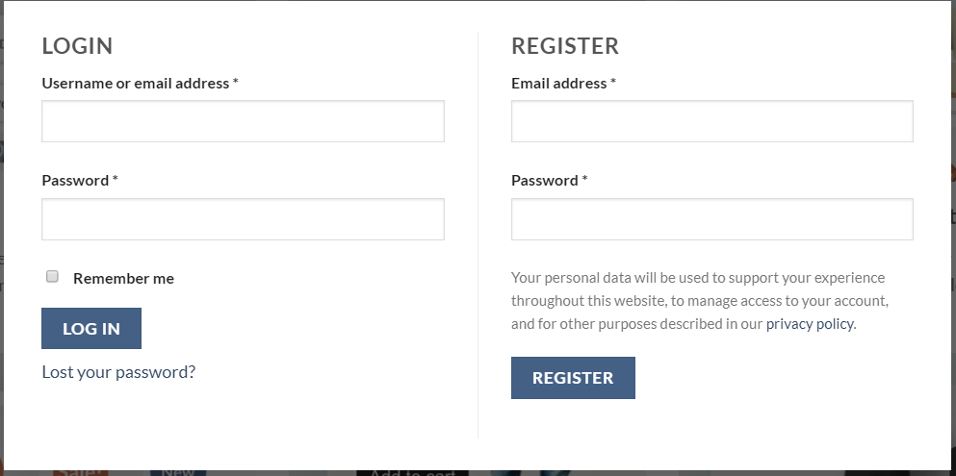

Hình module 15

* Module 16: Thông tin từng sản phẩm

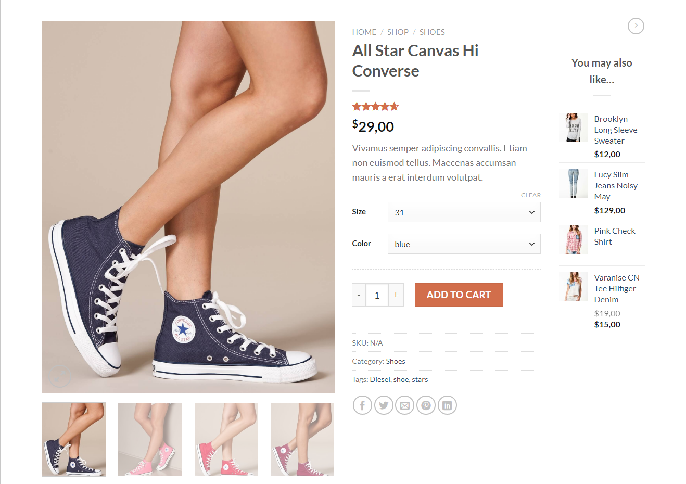

Hình Module 16

* Module 17: trang Thông tin từng sản phẩm

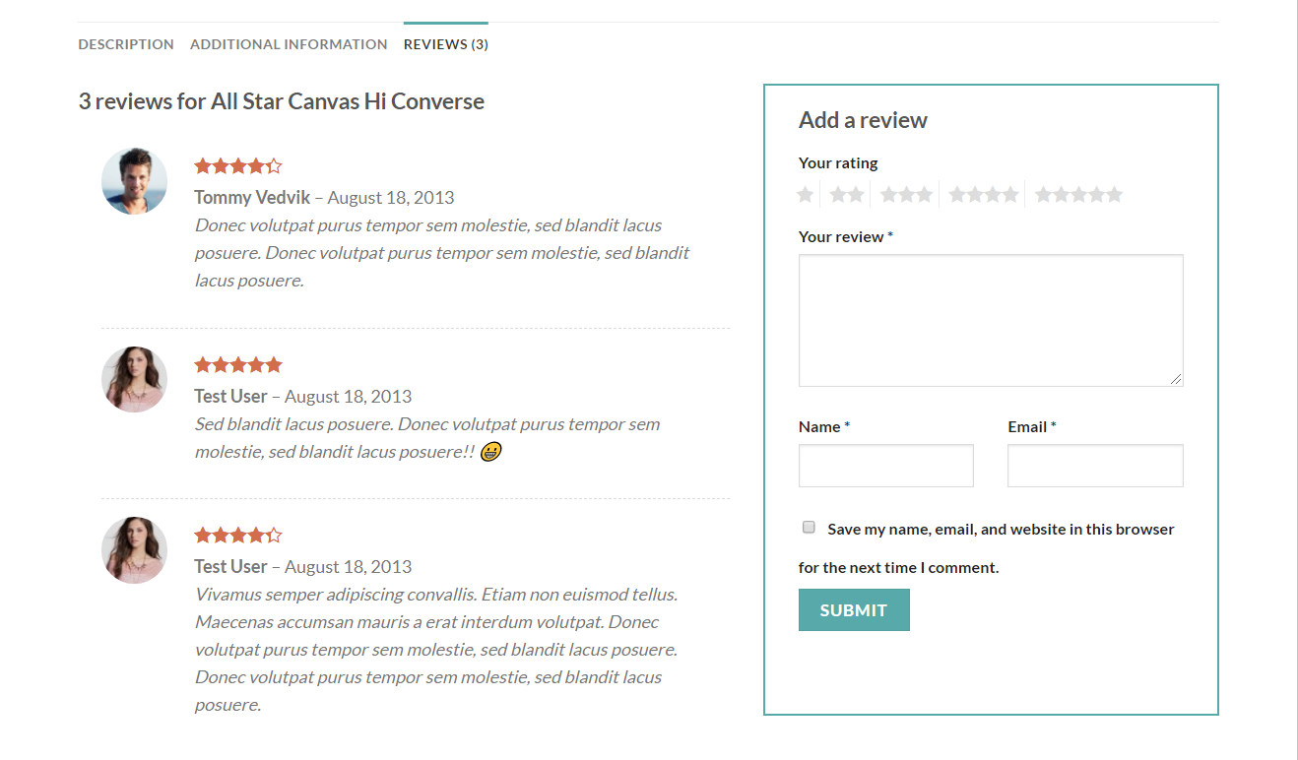

Hình Moudle 17

# Tạo Theme

## Cấu trúc theme

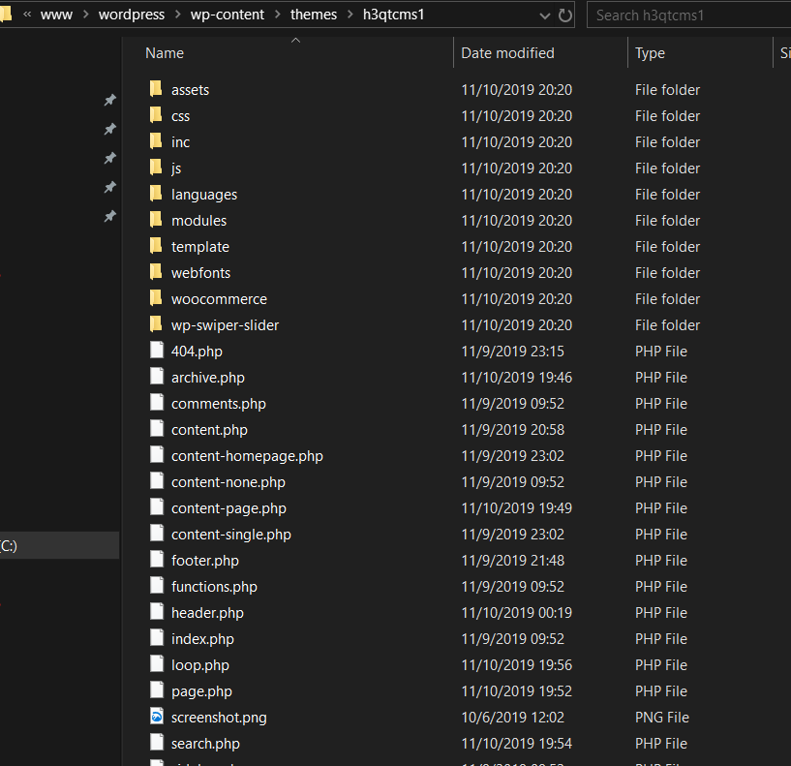

Hình Các file chính

- functions.php : chứa các function

- index.php : trang chính

- header.php : include header vào trang chính

- footer.php : include footer vào trang chính

- page.php

- single.php : trang chi chi tiết

- content.php : nội dung bài viết

- content-none.php

- archive.php : trang lưu trữ các bài viết theo category

- search.php

- author.php

- category.php

- 404.php

- styles.css

- sidebar.php : sidebar trong theme

- screenshot.png

+ và tạo thêm 1 folder chính là template , chứa các trang mặc định :

- full-width.php

- contact.php

- index.php ( trang chủ )

## Kích hoạt theme

* Vào **Dashboard -> Appearance -> Themes** thì sẽ thầy theme của mình đã được tạo ra

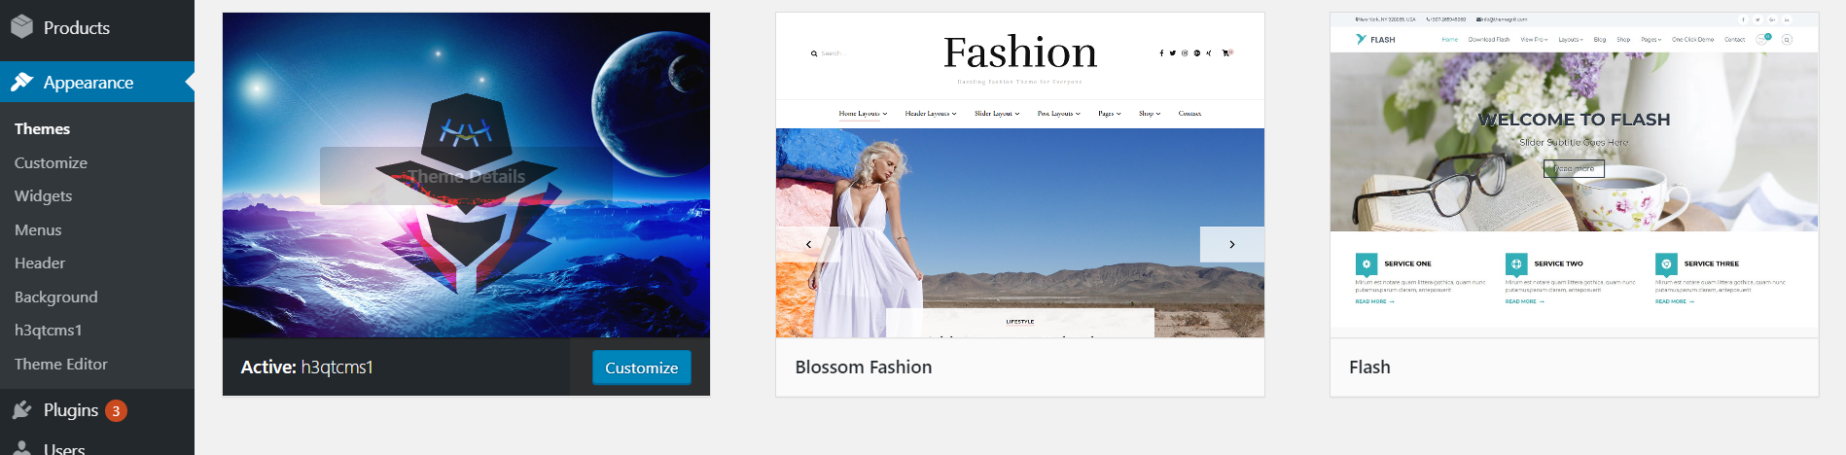

Hình Active Theme

## Cách inclue vào theme

* Các file css và js

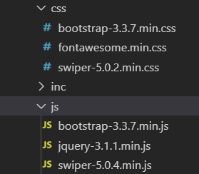

Hình File css và js

* Các file module

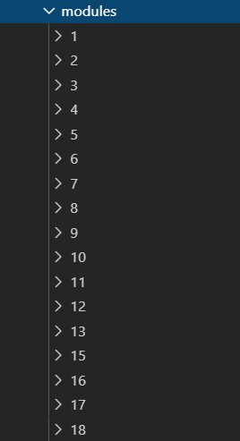

Hình file module

* Import các đường dẫn



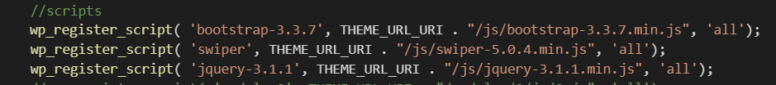

* Import Moudle

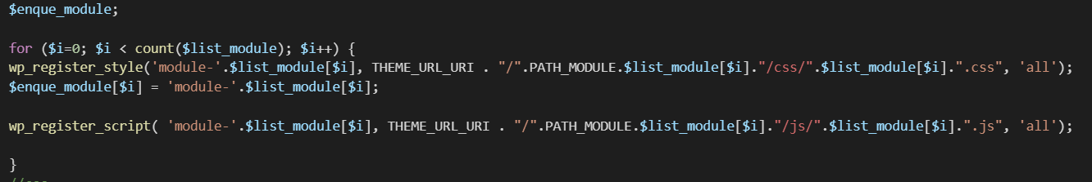

# Sơ lược Theme hoàn chỉnh

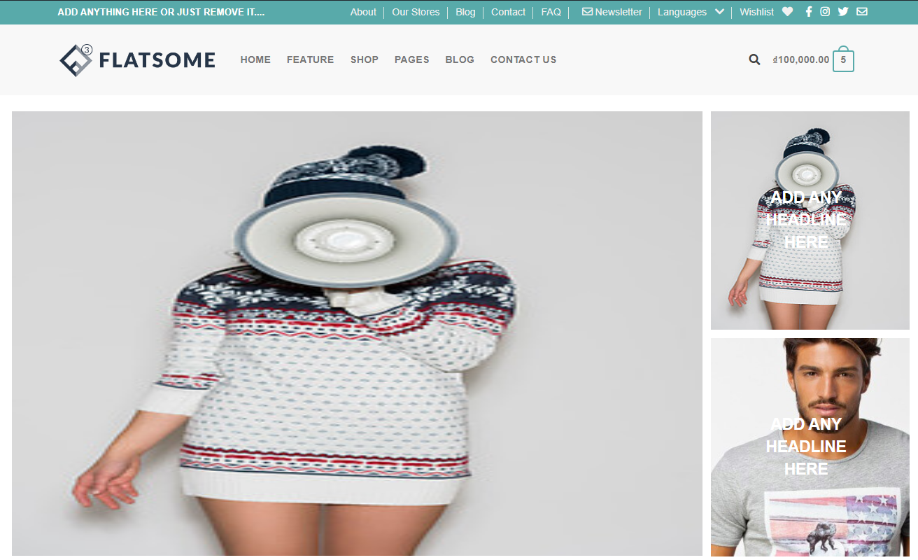

Hình header và banner

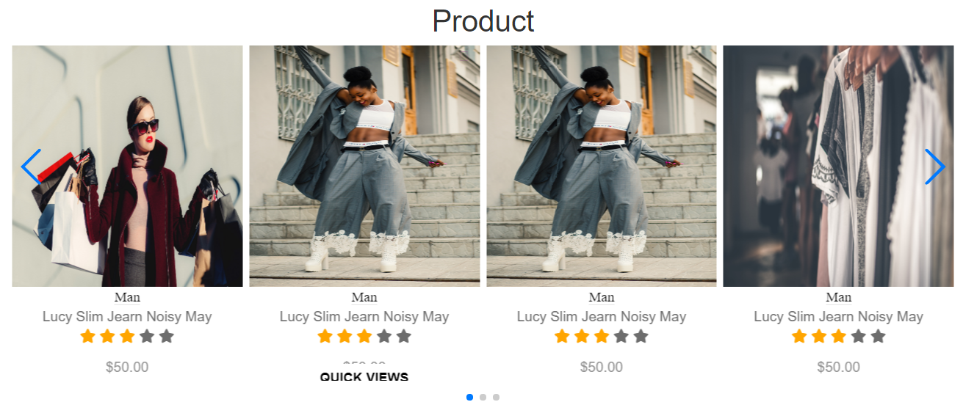

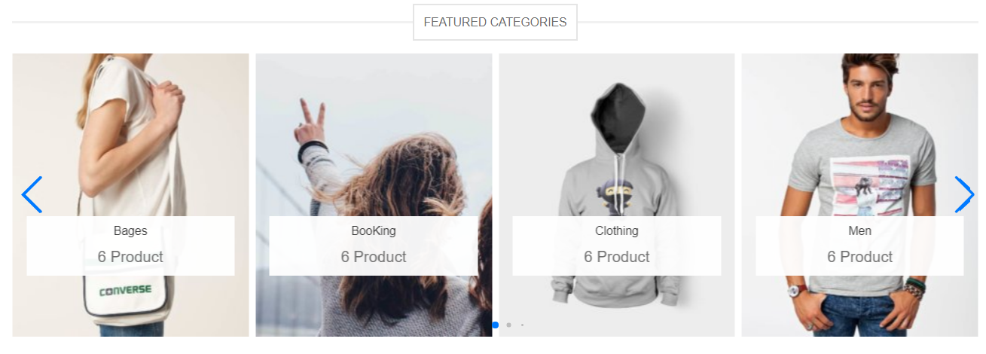

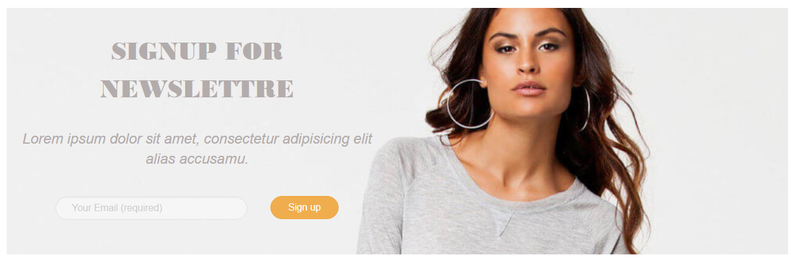

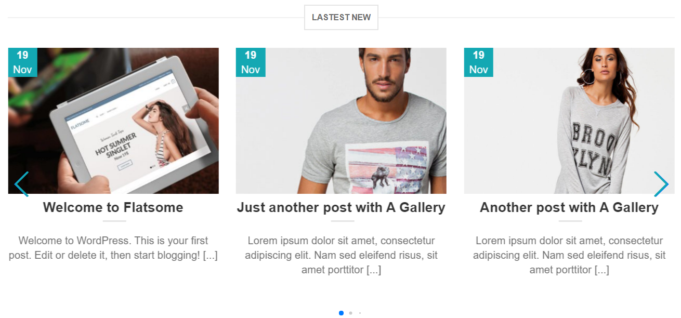

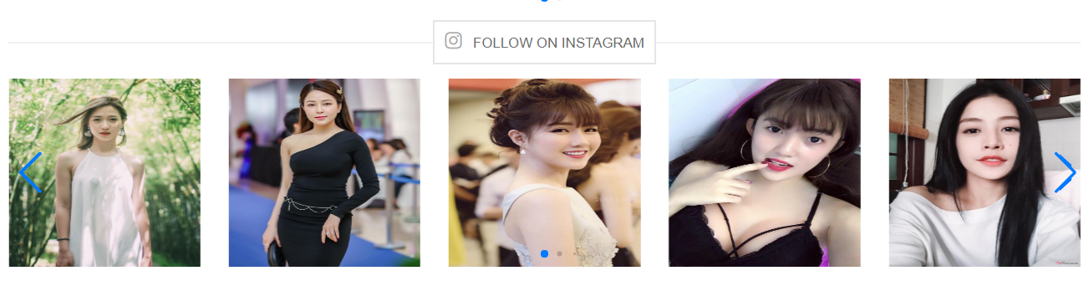

Hình product

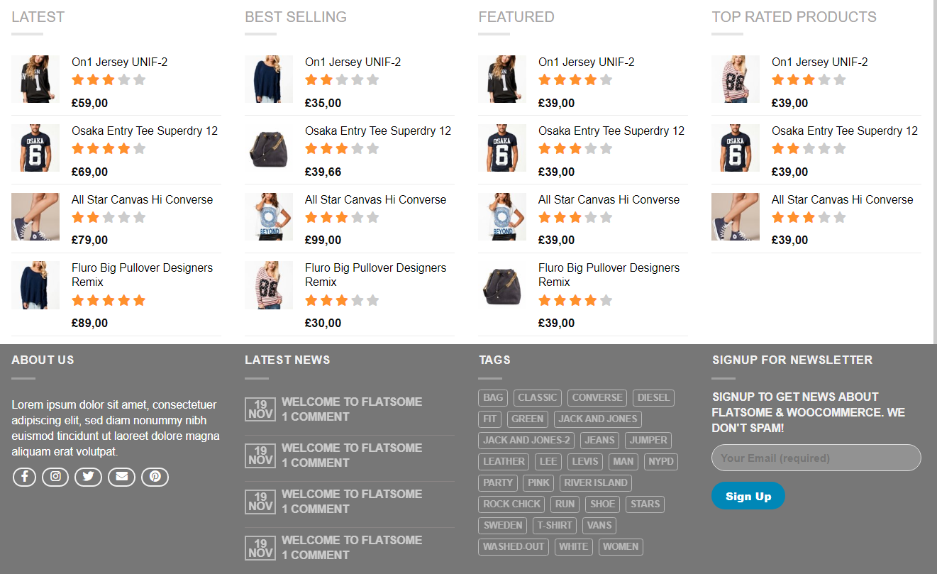

Hình Footer